Szoborparkőr
Jolsvai András
Bemmapó

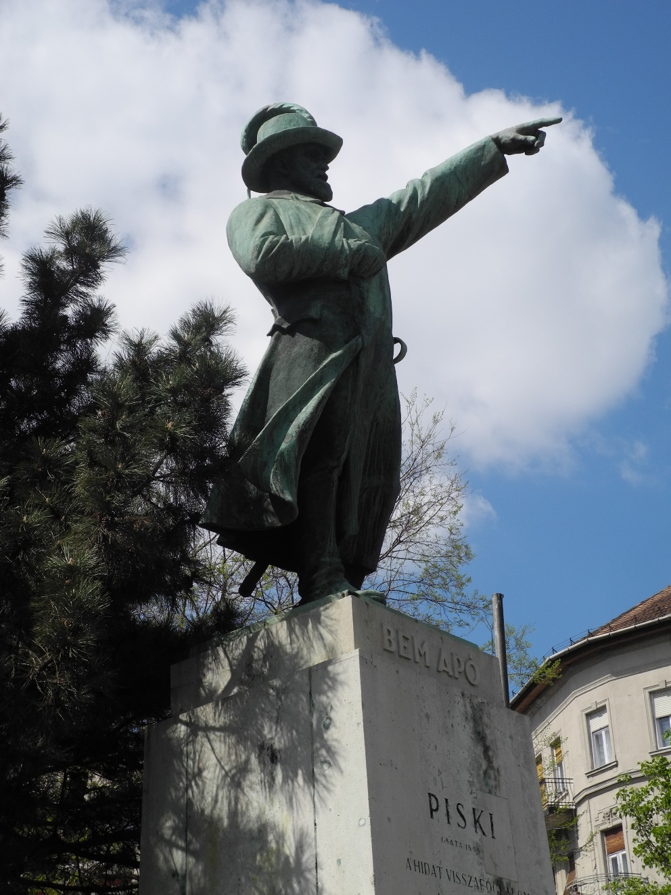
Így, egyben, két kemény emmel, és se-hogy másképp. Bem-hez éppúgy hozzá-forrt az apó (egy öt-vennégy éves had-vezérről van szó, aki naponta tette kocká-ra az életét), mint Tamáshoz a bátya, öregnénéhez meg az őzike. Josef Bem len-gyel katonatiszt, aki életéből összesen nem töltött egy évet Magyarországon, a magyar történelem egyik legszeretettebb figurája, aki ráadá-sul végleg elmagya-rosodott és elapó-sodott az idők során. Rendszerek, kurzusok jöttek-mentek, szob-rok emelkedtek és hulltak porba, utcanevek jelentek meg és tűntek el – hogy aztán feltűnje-nek ismét –, de Osztrolenka véres csillaga változatlan fénnyel ragyog a magyar történelem egén.
Megérne egyébként egy nagyobb tanulmányt is annak vizsgálata, kik és miért magyarosodtak el a nagyvilágból az elmúlt évszázadokban, s hogy ebből mi következik. Hogy miért lett Jules Vernéből Verne Gyula, Karl May-ból May Károly (akit Máj Károlynak kell ejteni), hogy csak kettőt említsünk a mi derék Bem apónk mellett. (Viktor Hugó csak fél pontot ér, mint félreértésből fakadó határeset.) E nagyívű tanulmányban ezúttal ne reménykedjenek, de annyit azért leszögezhetünk, hogy az ilyesmi mindig valami pozitív érzelmi viszonyt fejez ki.
Bem József a miénk, és rendületlenül szeretjük, ehhez nem férhet kétség. Neve, apóstul, összeforrott a magyar szabadság eszméjével, a magyar bátorság eszméjével, a magyar győzelem eszméjével – utóbbival indokolatlanul, hiszen jóval több csatában maradt alul, mint ahányban győzött, és a végeredményt tekintve munkássága kevés pozitív nyomot hagyott maga után: igaz, azt el kell ismerni, hogy jobbára komoly számbeli fölény ellen vette fel a harcot. (S tette le aztán.)
De persze a legendákat nemigen zavarják a tények. Bem jól képzett tüzértiszt volt, aki tizenhat éves korától ötvenhat éves koráig különb-különbféle hatalmak zsoldjában forgatta kardját (ágyúját), s bár nem fe-ledte, hogy végső célja hőn szeretett hazája felszabadítása az orosz iga alól, de e végső, általa soha el nem ért cél, valamint megélhetése érdeké-ben időnként hajlandó volt nem csekély kompromisszumokra is. Példa-ként mohamedán hitre való áttérését szokták felemlegetni, melyet honfitársai (velünk ellentétben) soha nem bocsátottak meg neki. Szarkofágja ma is ég és föld között lebeg szülővárosa, Tarnow egy kis tava fölött, hiszen hogyan is nyugodhatna egy hitetlen török basa a megszentelt lengyel földben?
Mindezzel csak azt akartam mondani, hogy az élet mindig bonyolul-tabb, mint a legenda, de hát éppen ez a szép bennük. (Nem könnyű lengyel szabadságharcosnak lenni a tizennyolcadik és huszadik század között.)
És amilyen bensőséges viszonyban vagyunk személyével, ugyanolyan a viszonyunk a szobrával is. Ezt a szobrot minden magyar jól ismeri, megannyi elhíresült történelmi esemény szemtanúja volt, filmek, regé-nyek, versek sokasága örökíti meg. Felállítása óta (ennek éppen most, májusban ünnepeljük nyolcvanhetedik évfordulóját) ugyanott áll, soha senki nem akarta lebontani, arrébb vinni, átalakítani, sőt, jó ideje a tér is Bem nevét viseli. (Pálffy tér volt azelőtt, ezt csak a tények szerelmesei kedvéért áruljuk most el.) És már a létrejötte is igazi sikertörténet. (Igazi magyar sikertörténet, ha pontosabbak akarunk lenni.) Bem földi marad-ványait a (rövid időre) függetlenné vált Lengyelország 1929-ben vitette haza Aleppóból. Útközben a koporsó megállt Pesten, és napokig meg-tekinthető volt a Nemzeti Múzeum előcsarnokában – magyarok tízezrei rótták le akkor kegyeletüket. A Bem iránti lelkesedés tetőpontra hágott, rögvest szoborbizottság alakult, közadakozás hirdettetett, és hamar jelen-tős összeg gyűlt össze. Hogy e szokatlan sikertörténetnek legyen egy kis magyaros íze is, hozzá kell tennünk, hogy két szoborbizottság is létrejött, össze is vesztek hamar, de aztán elsimultak az ellentétek, egyesültek az erők és a pénzek, hamarosan elkészülhetett a grandiózus alkotás, hatal-mas kőtalpazattal, domborművekkel, feliratokkal, méretében a legnagyobb egyalakos budapesti köztéri szoborként. (A szobor előtt, üveglap alatt egy tégla Bem tarnowi szülőházából, melyet időnként ellopnak a rajongók, ilyenkor újabb szülőházból származó újabb téglával pótolják.)
Istók János az emberi nagyságot geometriai nagyságként ábrázolja, Bem – fején Kossuth-kalap, jobb keze felkötve, ballal a Duna túloldalán látható pártszékházra mutat, mondván, vagy elfoglalja a (piski) hidat, vagy meghal – olyan büszkén dülleszti ki a mellét hosszú katonaköpenyé-ben, hogy a düllesztésből a hasának is jut, így aztán profilból úgy néz ki, mint a hajdani tejivók meztelen puttója – teste, mint a megfeszített íj, olyan. (Ami pedig a hidat illeti, azt előbb elfoglalta, aztán elvesztette, később rövid időre elfoglalta megint, és a végén – hét év múltán – meg is halt, ahogy ígérte.)
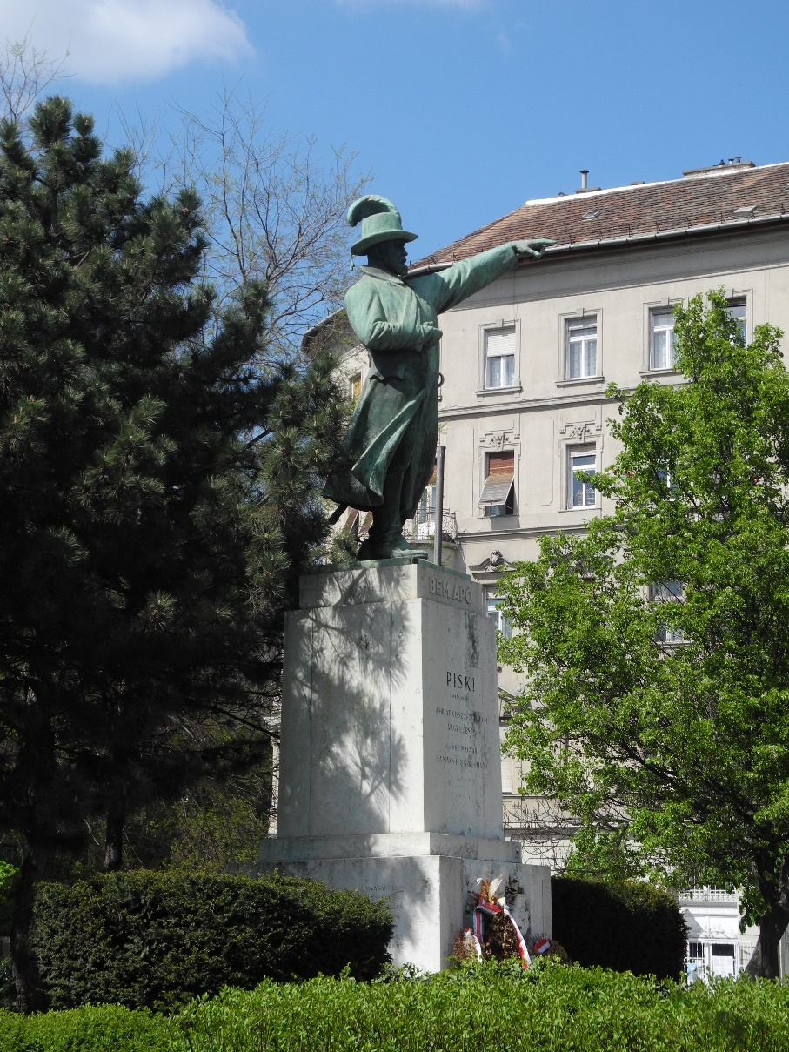
Müller Tibor, az alap-zat építésze nem gon-dolta volna, hogy a kö-vetkező évtizedekben há-nyan hányfélét fognak szónokolni ezen az emel-vénynek is beillő alapza-ton. Bem rezzenéstelen arccal hallgatta őket, akár-ki akármit mondott is, sze-me se rebbent, ő maradt, aki volt: a megbonthatatlan lengyel-magyar barátság bronzba öntött szimbóluma.
Igaz, egy szót se tu-dott magyarul.
Fotó: Tanyi Adrienne

